Presseaussendung
11.02.2016

21. Steirische Jugendschach-Olympiade
Landesmeisterschaften Schnellschach, Landesentscheid Schülerliga

Eine Rekordbeteiligung der letzten Jahre vermeldet Cheforganisator Erich Gigerl von der 21. Steirischen Jugendschach-Olympiade. Insgesamt nahmen 753 Jugendliche an den Schnellschachbewerben und der Schülerliga teil.

Die jährliche Steirische Jugendschach-Olympiade bringt am ersten Tag 453 Jugendliche in die Mehrzweckhalle in Gratwein. Cheforganisator Erich Gigerl, freut sich über ein dickes Plus von 15% verglichen mit dem Vorjahr. Am Programm standen die Schnellschachmeisterschaften in der Alterskategorien U-8 bis U-18, jeweils für Mädchen und Buben. Morgen folgt der Landesentscheid der Schülerliga.

Schach vermittelt eine Reihe von Kernkompetenzen wie Konzentration, Ausdauer, vorausschauendes Planen oder soziales Denken. So verwundert es kaum, dass Schach auch hierzulande vermehrt als Unterrichtsgegenstand oder Freizeitangebot in Schulen Einzug findet. Es gibt zudem internationale Vorbilder. So ist in Armenien Schach ein fixer Unterrichtsbestandteil in allen Schulen. In der Steiermark organisiert Erich Gigerl für das Jugendreferat des Landes viele Schulschachkurse und Turniere.

Das Highlight dieser Aktivitäten ist die jährliche Jugendschach-Olympiade. Am ersten Tag werden die Landesmeister im Schnellschach in den Altersklassen U-8 bis U-18, getrennt nach Burschen und Mädchen, ausgespielt. Seit mehreren Jahren wird die Veranstaltung in der Mehrzweckhalle in Gratwein ausgetragen. Gekommen sind heuer zu den Schnellschachbewerben 453 Jugendliche aus allen Regionen der Steiermark. Das ist ein Plus von rund 15% verglichen zum Vorjahr, freut sich Gigerl.

Insgesamt wurden neun Titel bei den Buben und sechs bei den Mädchen vergeben. Zwei Teilnehmer schafften es alle Partien zu gewinnen. In der U-18 fügt der mehrfache österreichische Jugendmeister Martin Christian Huber für das BG/BRG Petersgasse der langen Liste seiner Erfolge einen weiteren hinzu. Das gleiche Kunststück gelingt bei den Mädchen in der U-10 Sofia Maiberg von der VS Peter Rossegger.

Im zweiten Tag beteiligten sich 64 Schulen mit 300 Jugendlichen am Landesentscheid der Schülerliga. Im Volksschulbewerb gewinnt die VS Semriach vor der VS Peter Rosegger Graz und VS Graz Eisteich. Matthias Ferstl (Semriach) und Timotheus Lechner (Graz Eisteich) gewinnen als einzige Spieler alle Partien für ihre Mannschaft.

Im Unterstufenbewerb siegt das BG/BRG Stainach vor dem BG/BRG Köflach und der NMS St. Stefan/Rosental. Die Sieger stützen sich auf 100%-ige Ergebnisse von Khanh Do Quoc und Jewjeni Keferböck. Alexander Bratko gelingt das gleiche Kunststück für Köflach, Georg Guttmann für St.Stefan. Eine klare Sache für das BG/BRG Leoben ist der Bewerb in der Oberstufe. Die Montanstädter gewinnen alle Teamkämpfe und geben insgesamt nur zwei Remisen ab. Auf den Plätzen folgen das GIBS Graz und das BORG Feldbach. Die Sieger qualifizieren sich jeweils für das Bundesfinale.

Siegerparaden und Fotos siehe nächste Seite(n).

21. Steirische Jugendschacholympiade
10./11. Februar 2016
Siegerparade Landesmeisterschaft Schnellschach

 |  | Buben
 |  | Name | Vorname | Schule | Punkte
U08 | 1. Platz | Jetzl | Julian | VS Bad Aussee | 8,0/8
 | 2. Platz | Mauthner | Paul | VS Peter Rossegger | 7,0/8
 | 3. Platz | Grünwald | Simon | VS Preding | 5,5/8
U09 | 1. Platz | Maiberg | Leon | VS Peter Rossegger | 8,0/8
 | 2. Platz | Trummer | Alexander | VS Eisteich | 7,0/8
 | 3. Platz | Strobl | Philipp | VS Unterpremstätten | 6,0/8
U10 | 1. Platz | Engelmaier | Andrej | VS Schulschwestern | 7,0/8
 | 2. Platz | Schlauer | Ivan | VS Wagna | 6,5/8
 | 3. Platz | Hadler | Tobias | VS St. Stefan/R | 6,5/8
U11 | 1. Platz | Krammer | Jan Elias | NMS Schulschwestern | 7,0/8
 | 2. Platz | Linhofer | Christoph | NMS Semriach | 7,0/8
 | 3. Platz | Sichart | Leonardo | BG/BRG Weiz | 6,5/8
U12 | 1. Platz | Strobl | Samuel | Akademisches G. Graz | 7,5/9
 | 2. Platz | Martetschläger | Stefan | BG/BRG Judenburg | 7,5/9
 | 3. Platz | Taibinger | Matthias | NMS Semriach | 7,0/9
U13 | 1. Platz | Do Quoc | Khanh | BG/BRG Stainach | 8,5/9
 | 2. Platz | Hadler | Johannes | NMS St. Stefan/R | 7,0/9
 | 3. Platz | Lackner | Lorenz | NMS Deutsch Goritz | 7,0/9
U14 | 1. Platz | Bratko | Alexander | BG/BRG Köflach | 8,5/9
 | 2. Platz | Hulla | Paul | BG/BRG Judenburg | 7,5/9
 | 3. Platz | Schmücker | Markus | BG/BRG Leoben II | 7,0/9
U16 | 1.Platz | Kristoferitsch | Daniel | GIBS Graz | 8,5/9
 | 2. Platz | Weißensteiner | Lukas | BG/BRG Deutschlandsb. | 8,0/9
 | 3. Platz | Lemsitzer | Simon | WIKU Graz | 7,5/9
U18 | 1. Platz | HUBER | Martin Christian | BG/BRG Petersgasse | 9,0/9
 | 2. Platz | Raeke | Philipp | BG/BRG Leoben I | 7,0/9
 | 3. Platz | Mesanovic | Admir | BG/BRG Leoben I | 6,0/9

 |  | Mädchen
 |  | Name | Vorname | Schule | Punkte
U08 | 1. Platz | Baumgartner | Hannah | VS Semriach | 4,5/9
 | 2. Platz | Fabian | Julia | VS St. Martin/Sulmtal | 4,5/9
 | 3. Platz | Schnider | Alice | LSS Hirten | 3,5/9
U10 | 1. Platz | Maiberg | Sofia | VS Peter Rossegger | 9,0/9
 | 2. Platz | Ragchausuren | Börte | VS Bad Gleichenberg | 7,0/9
 | 3. Platz | Vu | Pippi | VS Andritz | 6,5/9
U12 | 1. Platz | Katter | Marlene | VS Werndorf | 7,5/9
 | 2. Platz | Novak | Eos | NMS Schwanberg | 6,5/9
 | 3. Platz | Linhofer | Katja | NMS Semriach | 6,5/9
U14 | 1. Platz | RAITH | Selina | NMS Stainz | 8,5/9
 | 2. Platz | Korp | Annika | BG/BRG Lichtenfels | 5,0/9
 | 3. Platz | Fuchs | Miriam | BG/BRG Gleisdorf | 5,0/9
U16 | 1. Platz | Felberbauer | Sara | Bakip Graz | 5,5/8
 | 2. Platz | Katter | Katharina | GIBS Graz | 5,5/8
 | 3. Platz | Martetschläger | Maria | BG/BRG Judenburg | 5,0/8
U18 | 1. Platz | Stallinger | Vanessa | BORG Feldbach | 7,0/8
 | 2. Platz | MAJKOVSKI | Sarah | HTBLA Ortwein | 6,0/8
 | 3. Platz | Vogel | Doris | BG/BRG Lichtenfels | 5,0/8

Siegerparade Landesentscheid Schülerliga

 | Volksschule
 | Schule | Punkte
1. Platz | VS Semriach | 16
2. Platz | VS Peter Rosegger | 15
3. Platz | VS Graz Eisteich | 15
 | Unterstufe
 | Schule | Punkte
1. Platz | BG/BRG Stainach | 15
2. Platz | BG/BRG Köflach | 14
3. Platz | NMS St. Stefan/R. | 12
 | Oberstufe
 | Schule | Punkte
1. Platz | BG/BRG Leoben | 18
2. Platz | GIBS Graz | 15
3. Platz | BORG Feldbach | 12

Fotos

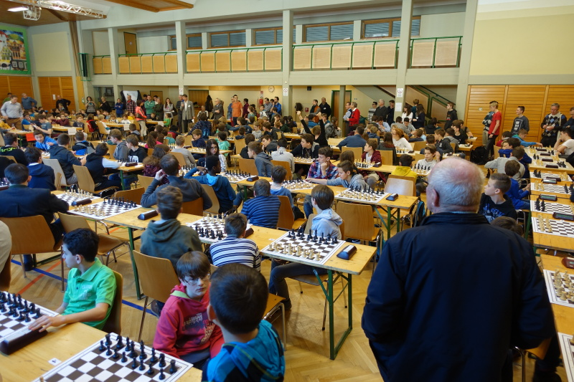
Landesentscheid Schülerliga in der Mehrzweckhalle in Gratwein
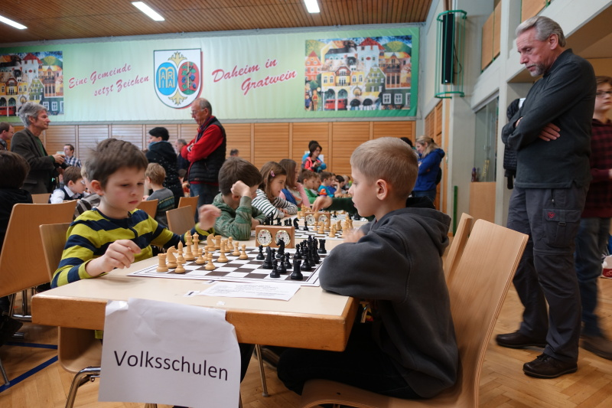
Die Jüngsten im Volksschulbewerb

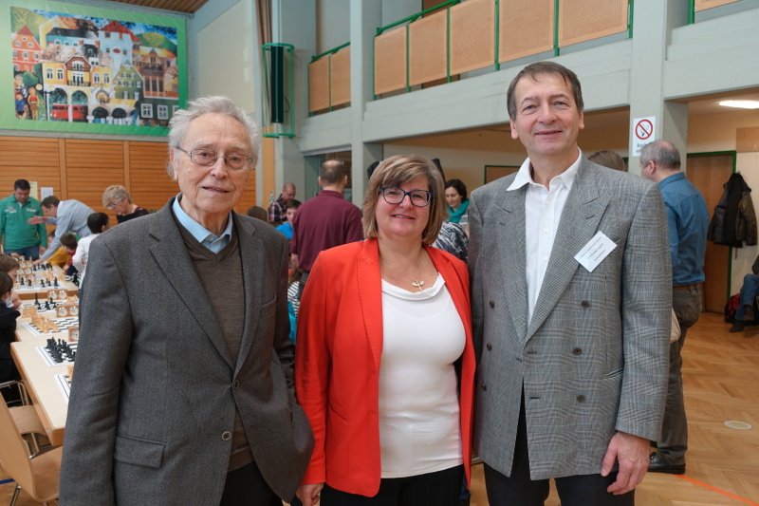
Schachpräsident Prof. Kurt Jungwirth, Schulschachreferentin Gertrude Fridrin und Orgnisator Erich Gigerl

